**LOBELIA LUXURY SUITES - INSULA THASSOS**

**SKALA PANAGIA VARA 2021 – sejur individual**

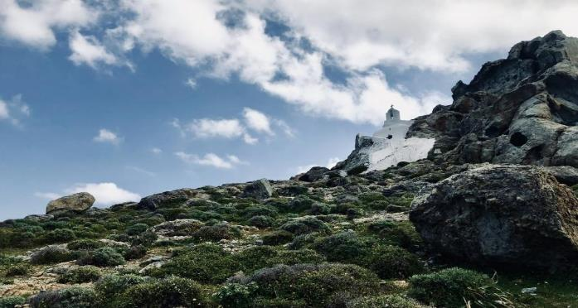

|  |  |  |
| --- | --- | --- |
| **Perioada** | **Junior Suite**  **cu 2 paturi**  **(pentru 2adl)** | **Deluxe Suite**  **cu 4 paturi**  **(pentru 2adl+2chd)** |
| **01.05-31.05.2021** | **130 euro** | **155 euro** |
| **01.06-15.06.2021** | **155 euro** | **182 euro** |
| **16.06-30.06.2021** | **182 euro** | **230 euro** |
| **01.07-31.08.2021** | **220 euro** | **345 euro** |
| **01.09-10.09.2021** | **195 euro** | **258 euro** |
| **11.09-30.09.2021** | **155 euro** | **195 euro** |

**!!! Atentie: tarifele sunt de suite/noapte cu mic dejun**

**Skala Panagia** este numit astfel dupa Fecioara Maria. Panagia este un loc binecuvantat cu frumuseti naturale, dar si cu localnici care stiu sa onoreze termenul de ospitalitate. Se afla la 7 km est de Limenas si la 3 km distanta de Potamia.

Asa cum spun foarte multi, cea mai buna plaja a insulei este in Skala Panagia, binecunoscuta Golden Beach unde orice vizitator al insulei Thassos este indemnat sa faca o scufundare in apele albastre. Poti vizita si satul Potamia care este la 3 km distanta de Panagia.  
Skala Panagia este cea mai mare plajă de pe insulă. Este la 12 km de Limenas și la 4 km de Panagia și este situata în partea de est a insulei.

**TIPOLOGIE CAMERE:**

* **junior suite**: 1 camera cu 1 pat dublu matrimonial

Camera are 23m² este dotata cu A/C, incălzire, balcon, izolare fonică, bucătărie, frigider, cana electrica de incalzit apa, TV LCD / cu ecran plat, canale prin satelit, telefon, uscător de păr, fier, halate de baie, articole de toaletă gratuite, seif, minibar, dulap, baby-cot disponibil (la cerere); curatenie zilnica

* **deluxe suite**: 1 camera cu 1 pat dublu matrimonial + 1 pat pentru 1 persoana sau 3 paturi twin

Camera are 33m² si este dotata cu A/C, incălzire, balcon, izolare fonică, bucătărie, frigider, cana electrica de incalzit apa, TV LCD / cu ecran plat, canale prin satelit, telefon, uscător de păr, fier, halate de baie, articole de toaletă gratuite, seif, minibar, dulap, baby-cot disponibil (la cerere); curatenie zilnica

**TARIFUL INCLUDE:**

* -cazare
* -mic dejun
* -A/C
* -frigider
* -TV
* -Wi-fi internet
* -balcon
* -gradina
* -acces la piscina
* -parcare in fata unitatii de cazare

**TARIFUL NU INCLUDE:**

* -Asigurare medicala/storno sau Covid
* -Taxa de statiune: 3euro/camera/noapte

**ALTE DETALII:**

* - taxele de statiune se platesc la receptia hotelurilor/vilelor:
* **Hoteluri de 5 stele** - 4 euro pe noapte pe cameră
* **Hoteluri de 4 stele** - 3 euro pe noapte pe cameră
* **Hoteluri de 3 stele** - 1,50 euro pe noapte pe cameră
* **Hoteluri și apartamente de 1 / 2 stele** - 0,50 euro pe noapte pe cameră

**CAZARE:**

**Lobelia Luxury Suites**: Se află în localitatea Chrysi Ammoudia, la câţiva paşi de plajă şi pune la dispoziție o grădină și o piscină în aer liber. Oaspeții beneficiază de acces gratuit la conexiunea WiFi în întreaga proprietate și de o parcare privată gratuită.

Toate unitățile sunt dotate cu aer condiționat și TV cu ecran plat cu canale prin satelit. Unele unități au terasă și/sau balcon cu vedere la piscină sau la grădină. Există și o chicinetă utilată cu frigider.În fiecare unitate este o baie privată cu halate de baie. Se asigură prosoape.

Lobelia Luxury Suites include și o cadă cu hidromasaj. Oaspeții pot savura băuturi la barul proprietății.

Orașul Kavala se află la 37 km. Cel mai apropiat aeroport este Aeroportul Internaţional Megas Alexandros din Kavala, situat la 25 km de Lobelia Luxury Suites.

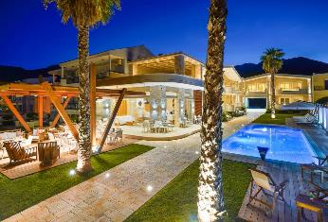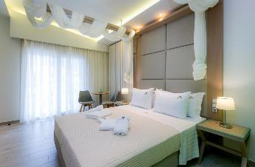**LOBELIA LUXURY SUITES – SKALA PANAGIA (INSULA THASSOS)**

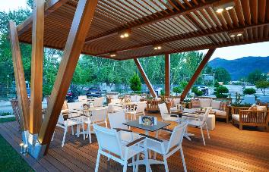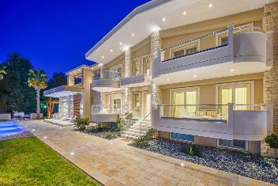

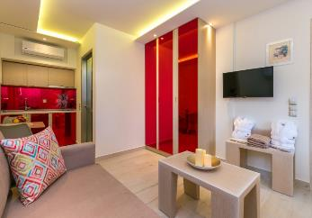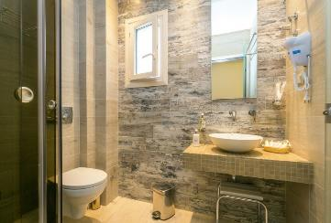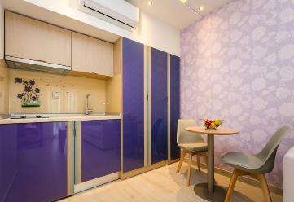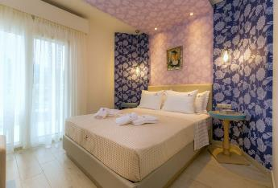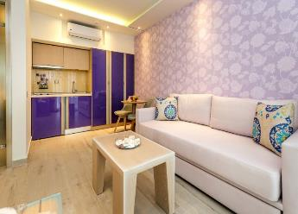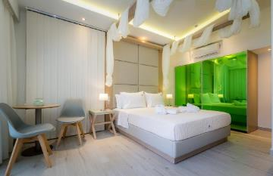

**Cod oferta: #als067**